Сонгогчийн саналыг зөөврийн битүүмжилсэн
саналын хайрцгаар авах журам батлах тухай

Сонгуулийн тухай хуулийн 90 дүгээр зүйлийн 90.10 дахь хэсэг, Сонгуулийн төв байгууллагын тухай хуулийн 7 дугаар зүйлийн 7.1.7 дахь заалт, 12 дугаар зүйлийн 12.3 дахь хэсгийг тус тус үндэслэн Сонгуулийн Ерөнхий Хорооноос ТОГТООХ нь:

1.“Сонгогчийн саналыг зөөврийн битүүмжилсэн саналын хайрцгаар авах журам”-ыг 1 дүгээр хавсралтаар, “Зөөврийн битүүмжилсэн саналын хайрцгаар санал авах чиглэл”-ийн маягтыг 2 дугаар хавсралтаар, “Зөөврийн битүүмжилсэн саналын хайрцгаар санал авах хуваарь”-ийн маягтыг 3 дугаар хавсралтаар, “Зөөврийн битүүмжилсэн саналын хайрцгаар санал өгөх хүсэлт”-ийн маягтыг 4 дүгээр хавсралтаар, “Зөөврийн битүүмжилсэн саналын хайрцагны хэмжээ, загвар”-ыг 5 дугаар хавсралтаар, “Санал бэлтгэх бүхээгийн хэмжээ, загвар”-ыг 6 дугаар хавсралтаар тус тус баталсугай.

2. Энэхүү журмыг хэрэгжүүлж ажиллахыг сонгуулийн хороодын дарга, ахлах зохион байгуулагч нарт, биелэлтэд хяналт тавьж ажиллахыг Сонгуулийн Ерөнхий Хорооны нарийн бичгийн дарга /Ц.Болдсайхан/-д тус тус даалгасугай.

3. Энэ тогтоол батлагдсантай холбогдуулан Сонгуулийн Ерөнхий Хорооны 2012 оны 03 дугаар сарын 16-ны өдрийн “Сонгогчийн саналыг зөөврийн битүүмжилсэн саналын хайрцгаар авах журам” батлах тухай 18 дугаар тогтоол, 2013 оны 03 дугаар сарын 27-ны өдрийн “Сонгогчийн саналыг зөөврийн битүүмжилсэн саналын хайрцгаар авах журам” батлах тухай 12 дугаар тогтоолуудыг тус тус хүчингүй болсонд тооцсугай.

ДАРГА Ч.СОДНОМЦЭРЭН

НАРИЙН БИЧГИЙН ДАРГА Ц.БОЛДСАЙХАН

Сонгуулийн Ерөнхий Хорооны
2016 оны 03 дугаар сарын 23-ны өдрийн
15 дугаар тогтоолын 1 дүгээр хавсралт

СОНГОГЧИЙН САНАЛЫГ ЗӨӨВРИЙН БИТҮҮМЖИЛСЭН
САНАЛЫН ХАЙРЦГААР АВАХ ЖУРАМ

Нэг. Нийтлэг үндэслэл

1.1.Сонгуулийн санал авах өдөр санал авах байранд хүрэлцэн ирж чадахгүй сонгогчийн саналыг зөөврийн битүүмжилсэн саналын хайрцгаар авах үйл ажиллагааг зохицуулахад энэхүү журмын зорилго оршино.

1.2.Зөөврийн битүүмжилсэн саналын хайрцгаар саналаа өгөх сонгогчийн саналыг санал авах өдрийн өмнөх өдрийн 09:00-20:00 цагийн хооронд авна.

Хоёр. Зөөврийн битүүмжилсэн саналын хайрцгаар санал өгөх
хүсэлт гаргах, түүнийг хэлэлцэх

2.1.Биеийн эрүүл мэндийн байдлын улмаас санал авах байранд хүрэлцэн ирж саналаа өгч чадахгүй сонгогч зөөврийн битүүмжилсэн саналын хайрцгаар санал өгөх хүсэлтээ санал авах өдрөөс 5-аас доошгүй хоногийн өмнө өөрийн харьяа санал авах байранд бичгээр гаргана.

2.2.Энэ журмын 2.1-д заасан сонгогч санал авах байранд бичгээр гаргасан хүсэлтэд дараах мэдээллийг тусгасан байна:
2.2.1.сонгогчийн эцэг (эх)-ийн нэр, өөрийн нэр, оршин суугаа газрын тодорхой хаяг, утасны дугаар, гарын үсэг эсвэл түүний итгэмжлэгдсэн төлөөлөгчийн нэр, утасны дугаар гарын үсэг;
2.2.2.санал авах байранд хүрэлцэн ирж чадахгүй шалтгаан, биеийн эрүүл мэндийн байдлын тухай тодорхой бичих;
2.2.3.эмч, эмнэлгийн байгууллагын магадлагааг хавсаргах.

2.3.Дор дурьдсан шалтгааны улмаас санал авах өдөр өөрийн харьяа сонгуулийн хэсгийн санал авах байранд хүрэлцэн ирж чадахгүй дараах сонгогчийн саналыг холбогдох байгууллагын тодорхойлолт, магадлагааг үндэслэн тухайн нутаг дэвсгэрийг харьяалах санал авах байр зөөврийн битүүмжилсэн саналын хайрцгаар авна:
2.3.1.дайчилгааны тухай хуульд заасны дагуу нийтийн дайчилгаанд хамрагдан ажиллаж байгаа;
2.3.2.захиргааны зөрчлийн улмаас баривчлагдсан, албадан саатуулагдсан, таслан сэргийлэх арга хэмжээ авагдсан;
2.3.3.байцаан шийтгэх албадлагын арга хэмжээний улмаас баривчлагдсан, цагдан хоригдсон;
2.3.4.санал авах ажиллагааг зохион байгуулж байгаа сонгуулийн байгууллагын ажилтан, цагдаа, иргэний бүртгэлийн байгууллагын итгэмжлэгдсэн төлөөлөгч, мэдээллийн технологийн даамал;
2.3.5.эмнэлэгт хэвтэн эмчлүүлж байгаа боловч тухайн сум, дүүргийн нутаг дэвсгэрт байнга оршин суух бүртгэлтэй сонгогч, бүртгэлгүй боловч сонгогчийн шилжилт хийлгэсэн сонгогч;
2.4.Энэ журмын 2.3.1-д заасан тодорхойлолтыг зэвсэгт хүчний Жанжин штаб, 2.3.2-т заасан тодорхойлолтыг холбогдох цагдаагийн байгууллага, 2.3.3-т заасан тодорхойлолтыг тухайн сонгуулийн хэсгийн нутаг дэвсгэрт байрлаж байгаа шүүхийн шийдвэр гүйцэтгэх байгууллага, 2.3.4-т заасан тодорхойлолтыг тухайн хэсэг дэх санал авах байр, 2.3.5-д заасан сонгогч сонгуулийн тухай хуульд заасны дагуу сонгогчийн шилжилтийг хийлгэсэн байх шаардлагатай бөгөөд холбогдох магадлагааг тухайн сонгуулийн хэсгийн нутаг дэвсгэрт байрлаж байгаа эмнэлэг тус тус гаргаж санал авах өдрөөс 5–аас доошгүй хоногийн өмнө тухайн нутаг дэвсгэрийг харьяалах санал авах байранд Улсын бүртгэлийн асуудал эрхэлсэн төрийн захиргааны төв байгууллагаас баталсан маягтын дагуу гаргасан жагсаалтын хамт хүргүүлнэ.

2.5.Санал авах байрны ахлах зохион байгуулагч нь зөөврийн битүүмжилсэн саналын хайрцгаар санал өгөх тухай сонгогчоос ирүүлсэн хүсэлт, холбогдох байгууллагын тодорхойлолт, магадлагааг ирүүлсэн даруйд шийдвэрлэх бөгөөд энэ тухай сонгогчид болон холбогдох байгууллагад нэн даруй мэдэгдэнэ.

2.6.Сонгогчийн хүсэлтэд дурдсан үндэслэл, шалтгаан, эмч, эмнэлгийн байгууллагын магадлагаагаар сонгогчийн биеийн эрүүл мэндийн байдал нь түүнийг санал авах газар хүрэлцэн ирэхэд саад болохгүй нь нотлогдож байна гэж үзвэл санал авах байр хүсэлтийг хүлээн авахаас татгалзаж болно.

2.7.Санал авах байр нь зөөврийн битүүмжилсэн саналын хайрцгаар санал өгөх сонгогчдын нэрийн жагсаалтад бүртгэгдсэн сонгогчийн нэрийг үндсэн нэрийн жагсаалтын тайлбар хэсэгт бичиж тэмдэглэнэ.

2.8.Санал авах байр нь тухайн хэсгийн зөөврийн битүүмжилсэн саналын хайрцгаар санал өгөх энэ журмын 2.3.1, 2.3.2, 2.3.3, 2.3.4-д заасан сонгогчдыг байнга оршин суугаа газрын сонгуулийн хэсгийн сонгогчдын нэрийн жагсаалтаас хасуулах асуудлыг Улсын бүртгэлийн асуудал эрхэлсэн төрийн захиргааны байгууллагад мэдэгдэнэ.

2.9.Санал авах байр нь зөөврийн битүүмжилсэн саналын хайрцгаар санал өгөх сонгогчдын нэрийн жагсаалтыг Улсын бүртгэлийн асуудал эрхэлсэн төрийн захиргааны төв байгууллагаас баталсан маягтын дагуу тусад нь гаргана. Түүнд санал авах байрны ахлах зохион байгуулагч гарын үсэг зурна.

Гурав. Зөөврийн битүүмжилсэн саналын хайрцгаар санал авах чиглэл,
хуваарийг батлах, мэдээлэх

3.1.Санал авах байрны ахлах зохион байгуулагч нь зөөврийн битүүмжилсэн саналын хайрцгаар санал өгөх сонгогчийн нэрсийн жагсаалтыг үндэслэн санал авах чиглэл, хуваарийг батлана.

3.2.Санал авах чиглэлд дэс дугаар, санал авахаар очих газрын нэр, сонгогчийн оршин суугаа газрын хаяг, нэр, ирж очих чиглэл зэрэг мэдээллийг тусгана.

3.3.Санал авах хуваарийг гаргахдаа чиглэл тус бүрээр санал өгөх сонгогчийн тоо, саналын хуудасны тоо, саналын хайрцагны тоо, дугаар, лацны дугаар, зохион байгуулагчийн нэр, тээврийн хэрэгслийн улсын дугаарыг нэг бүрчлэн бичсэн байна.
3.4.Санал авах өдрийн өмнөх өдрийн 09:00 цагт санал авах байрны бүрэлдэхүүн сонгогчдын төлөөлөл, ажиглагчдыг байлцуулан санал авах зөөврийн хайрцгийг нээж харуулан, шалган битүүмжилж лацдсаны дараа санал авах зөөврийн битүүмжилсэн саналын хайрцагны тоо, түүгээр санал өгөх сонгогчийн тоо, санал авах хуваарь, хайрцаг болон лацны дугаарыг тусгасан мэдээлэл үйлдэж энэхүү мэдээлэлд ахлах зохион байгуулагч болон зохион байгуулагчид гарын үсэг зурна.

Дөрөв. Зөөврийн битүүмжилсэн саналын хайрцгаар санал авах

4.1.Санал авах байрны хоёроос доошгүй зохион байгуулагч зөөврийн битүүмжилсэн саналын хайрцгаар санал өгөх сонгогчийн саналыг тухайн сонгогчийн оршин байгаа газарт нь очиж авна.

4.2.Зөөврийн битүүмжилсэн саналын хайрцгаар санал авах ажлын явцад 2-оос доошгүй, өөр өөр нам болон бие даан нэр дэвшигчийг төлөөлөх ажиглагчийг оролцуулна.

4.3.Санал авах байр зөөврийн битүүмжилсэн саналын хайрцгаар санал өгөх сонгогчдын нэрийн жагсаалт, саналын хайрцаг, саналын хуудас зэргийг тухайн чиглэлд санал авах зохион байгуулагчид тэмдэглэл үйлдэн хүлээлгэн өгнө. Сонгогчдын нэрийн жагсаалт, саналын хайрцаг, саналын хуудасны бүрэн бүтэн, аюулгүй байдлыг хангах үүргийг хүлээн авсан зохион байгуулагч хариуцна.

4.4.Зөөврийн битүүмжилсэн саналын хайрцгаар санал өгөх сонгогчийн иргэний үнэмлэхийг нь шалгасны үндсэн дээр саналын хуудас олгоно.

4.5.Сонгогч саналаа нууцаар өгөх бөгөөд ийнхүү саналаа өгөх боломжоор хангагдсан байна. Санал өгөх үед санал авч байгаа газар нь иргэний орон байр бол тухайн иргэний гэр бүлийн гишүүн, тухайн газар нь эмнэлэг бол хүнд өвчтөн болон ажиглагч байхыг зөвшөөрөх бөгөөд бусад зөвшөөрөлгүй этгээд, нэр дэвшигч байхыг хориглоно.

4.6.Бие эрхтний согог, эрүүл мэндийн байдал, боловсролын түвшингээс шалтгаалан саналын хуудаст өөрөө тэмдэглэл хийж чадахгүй сонгогч өөрийн итгэмжилсэн сонгуулийн эрх бүхий иргэний туслалцааг авч болно.

4.7.Сонгогч тэмдэглэл хийсэн саналын хуудсаа зөөврийн битүүмжилсэн саналын хайрцагт хийнэ.

4.8.Сонгогч саналаа өгөхдөө алдаа гаргаж саналын хуудсанд буруу тэмдэглэл хийсэн бол саналын хуудсыг зөөврийн битүүмжилсэн саналын хайрцагт хийхээс өмнө санал авах байрны зохион байгуулагчид мэдэгдэж хураалган, дахин нэг саналын хуудас авч саналаа өгч болно. Энэ тухай тэмдэглэл үйлдэнэ.

4.9.Санал авах байрны зохион байгуулагч зөөврийн битүүмжилсэн саналын хайрцгаар санал өгсөн сонгогч эсхүл түүний итгэмжилсэн сонгуулийн эрх бүхий иргэнээр зөөврийн битүүмжилсэн саналын хайрцгаар санал өгөх сонгогчдын нэрийн жагсаалтад гарын үсэг зуруулна.

4.10.Зөөврийн битүүмжилсэн саналын хайрцгаар санал өгөх сонгогчдын нэрийн жагсаалтад бүртгэгдээгүй сонгогчийн санал авахыг хориглоно.

4.11.Зөөврийн битүүмжилсэн саналын хайрцгаар санал авсан санал авах байрны зохион байгуулагч санал авч дууссаны дараа санал авах байранд ирж зөөврийн битүүмжилсэн саналын хайрцгаар санал өгөх сонгогчийн нэрийн жагсаалт, саналын хайрцаг, олгоогүй үлдсэн болон буруу тэмдэглэл хийсэн саналын хуудсыг битүүмжлүүлж, саналын хуудасны тооцоог тулган шалгуулж, санал авах байрны ахлах зохион байгуулагчид хүлээлгэн өгнө.

4.12.Санал авах байр энэ журмын 4.11-д заасны дагуу битүүмжилж, тулган шалгасан саналын хуудсыг санал тоолох ажиллагаа эхлэх хүртэл битүүмжлэлийг задлалгүйгээр цагдаагийн хамгаалалтад байлгана.

4.13.Санал авах байрны зохион байгуулагчид зөөврийн битүүмжилсэн саналын хайрцгаар санал авахаар очих үед сонгогч өөрийн хүсэлтэнд заасан хаягтаа байхгүй, эсвэл сонгогч хаягаа тодорхой бичээгүйн улмаас олоогүй бол түүний саналыг авах боломжгүй гэж үзнэ. Энэ тухай шалтгааныг тодорхой тусгасан тэмдэглэл үйлдэж байлцсан эрх бүхий бусад этгээд гарын үсэг зурж баталгаажуулна.

4.14.Сонгогчийн саналыг зөөврийн битүүмжилсэн саналын хайрцгаар авах замд унаа машин саатах, зам тээврийн осол болох, зохион байгуулагч өвдөж гэмтэх, гэнэтийн болон давагдашгүй хүчин зүйл тохиолдох зэрэг нөхцөл байдлын үед энэ талаар санал авах байранд нэн даруй мэдэгдэж яаралтай арга хэмжээ авна. Ахлах зохион байгуулагч энэ тохиолдолд хэрэв цаг хугацааны боломжтой бол санал авах зохион байгуулагчийг нэн даруй дахин томилон явуулна.

4.15.Зохион байгуулагч саналын хуудас бүхий зөөврийн битүүмжилсэн саналын хайрцгийг алдсан, гээсэн, үрэгдүүлсэн тохиолдолд ахлах зохион байгуулагч болон цагдаагийн байгууллагад нэн даруй мэдэгдэнэ.

4.16.Зөөврийн битүүмжилсэн саналын хайрцгаар санал авсан зохион байгуулагч санал авсан тухай тайланг санал авах байранд танилцуулна.

4.17.Энэ журам гадаад улсад байгаа иргэдээс санал авахад хамаарахгүй.

Тав. Хариуцлага

5.1.Сонгуулийн тухай хууль тогтоомж болон энэ журамд заасныг зөрчсөн этгээдэд холбогдох хууль тогтоомжид заасан хариуцлага хүлээлгэнэ.

---оОо---

Сонгуулийн Ерөнхий Хорооны
2016 оны 03 дугаар сарын 23-ны өдрийн
15 дугаар тогтоолын 2 дугаар хавсралт

ЗӨӨВРИЙН БИТҮҮМЖИЛСЭН САНАЛЫН ХАЙРЦГААР

САНАЛ АВАХ ЧИГЛЭЛ

- Чиглэлийн дугаар ................................
- Чиглэлийн нэр ......................................
- Санал авах зохион байгуулагчийн нэр ................................................................
......................................................................................................................................
- Ажиглагчийн мэдээлэл .........................................................................................
.....................................................................................................................................

№ | Санал авахаар очих газрын нэр, | Сонгогчийн оршин суугаа газрын хаяг, нэр | Очих чиглэл | Ирэх чиглэл | Тухайн газар байгаа сонгогчдын тоо
1
2
3
4
5
6
 | Бүгд

Ахлах зохион байгуулагч: /………………………………/

Сонгуулийн Ерөнхий Хорооны
2016 оны 03 дугаар сарын 23-ны өдрийн
15 дугаар тогтоолын 3 дугаар хавсралт

ЗӨӨВРИЙН БИТҮҮМЖИЛСЭН САНАЛЫН ХАЙРЦГААР
САНАЛ АВАХ ХУВААРЬ

№ |  | Зөөврийн битүүмжилсэн саналын хайрцгаар санал авах чиглэлийн дугаар (эсхүл нэр)
 |  | №1 | №2
1 | Санал авах зохион байгуулагчдийн нэр
2 | Санал өгөх сонгогчдын тоо
3 | Саналын хуудасны тоо
4 | Саналын хайрцагны тоо, дугаар, лацны дугаар
5 | Тээврийн хэрэгслийн нэр, улсын дугаар
6 | Санал авах байрнаас явах, буцаж ирэх цаг
7 | Тусгай зааварчилгаа
8 | Ажиглагчдын мэдээлэл

Ахлах зохион байгуулагч: /………………………………/

Сонгуулийн Ерөнхий Хорооны
2016 оны 03 дугаар сарын 23-ны өдрийн
15 дугаар тогтоолын 4 дүгээр хавсралт

ЗӨӨВРИЙН БИТҮҮМЖИЛСЭН САНАЛЫН ХАЙРЦГААР
САНАЛ ӨГӨХ ХҮСЭЛТ

................................................. аймаг, нийслэлийн,
..... сум, дүүргийн ..... хэсгийн санал авах байранд

........................................ аймаг, нийслэлийн, .............................. сум, дүүргийн ......................... дугаар хэсгийн сонгогч ............................................... /эцэг/эхийн нэр/ ................................................................ /өөрийн нэр/ миний бие .................................. ............................................................................................................................................
............................................................................................................................................

шалтгааны учир зөөврийн битүүмжилсэн саналын хайрцгаар санал өгөх хүсэлт гаргаж байна.

Хүсэлт гаргасан сонгогчийн оршин суугаа газрын хаяг:
.............................................................................................................................................

Зөөврийн битүүмжилсэн саналын хайрцгаар
санал өгөх оршин байгаа газрын хаяг:
............................................................................................................................................

Утасны дугаар: ...................................

Итгэмжилсэн иргэн байгаа бол түүний нэр: ...................................

Утасны дугаар: ...................................

Гарын үсэг: ...................................

................ хуудас хавсаргав.

Хүсэлт гаргасан сонгогч /.................................../
гарын үсэг

201.. оны ..... сарын ...... өдөр ...... цаг ..... минут
Сонгуулийн Ерөнхий Хорооны
2016 оны 03 дугаар сарын 23-ны өдрийн
15 дугаар тогтоолын 5 дугаар хавсралт

ЗӨӨВРИЙН БИТҮҮМЖИЛСЭН САНАЛЫН ХАЙРЦГИЙН
ХЭМЖЭЭ, ЗАГВАР

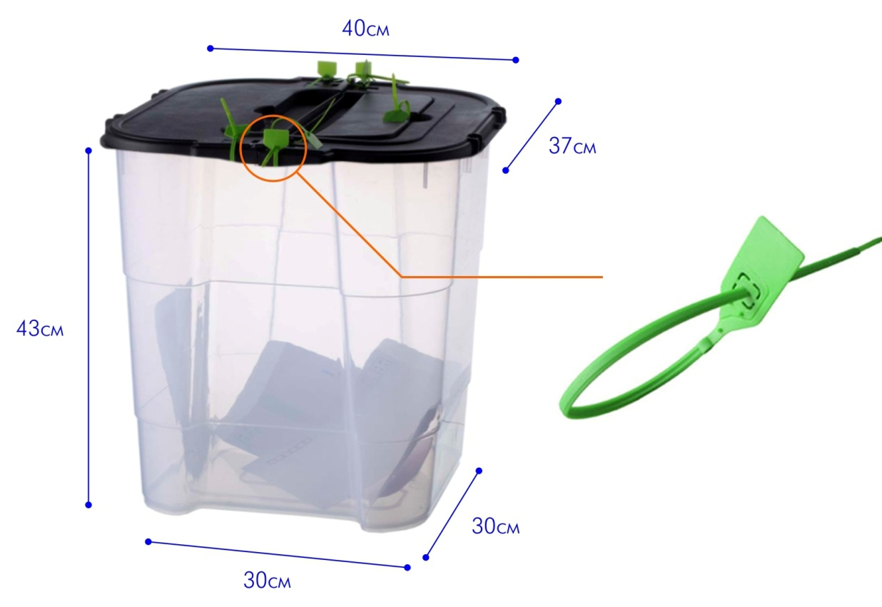

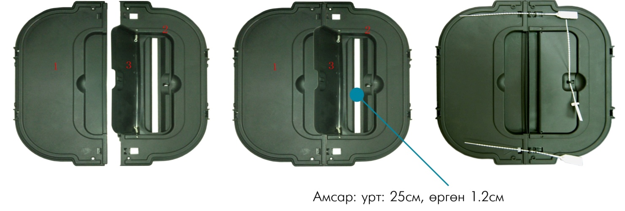

Сонгуулийн Ерөнхий Хорооны
2016 оны 03 дугаар сарын 23-ны өдрийн
15 дугаар тогтоолын 6 дугаар хавсралт

САНАЛ БЭЛТГЭХ БҮХЭЭГИЙН ХЭМЖЭЭ, ЗАГВАР

